

|  |
| --- |
| МИНОБРНАУКИ РОССИИ |
| Федеральное государственное бюджетное образовательное учреждениевысшего образования"МИРЭА - Российский технологический университет"РТУ МИРЭА |

**Институт** Информационных Технологий

**Кафедра** Вычислительной Техники

**ПРАКТИЧЕСКАЯ РАБОТА №2**

**по дисциплине**

**«ТЕОРИЯ ПРИНЯТИЯ РЕШЕНИЙ»**

Студент группы: ИКБО-05-19 Бикзянтиев Р.Р. *(Фамилия студента)*

Руководитель работы Железняк Л.М.

*(Фамилия преподавателя)*

|  |  |  |
| --- | --- | --- |
|  |  |  |

**Цель работы.**

Выбрать модель видеокарты используя метод Электра.

**Ход выполнения работы.**

Таблица критериев для оценки проектов:

|  |  |  |  |  |
| --- | --- | --- | --- | --- |
| критерии | Вес критерия | Шкала | код | стремление |
| цена | 5 | отличная  Хорошая  плохая | 5  10  15 | - |
| Частота работы видеочипа | 5 | Высокая  Средняя  низкая | 5  10  15 | + |
| пропускная способность | 4 | Высокая  Средняя  низкая | 5  10  15 | + |
| объем памяти | 5 | Большой  Средний  Маленький | 5  10  15 | + |
| длина | 3 | Большая  Средняя  Маленькая | 15  10  5 | - |
| ширина | 2 | Большая  Средняя  Маленькая | 15  10  5 | - |

|  |  |  |  |  |  |  |
| --- | --- | --- | --- | --- | --- | --- |
| № | критерии | | | | | |
| цена | Частота работы видеочипа | объем памяти | пропусканая способность | длина | ширина |
| 1 | 21000 | 1410 | 4 | 150 | 170 | 40 |
| 2 | 17499 | 1290 | 2 | 112 | 192 | 37 |
| 3 | 14000 | 1600 | 6 | 250 | 142 | 34 |
| 4 | 31000 | 1266 | 2 | 200 | 145 | 37 |
| 5 | 39000 | 1600 | 4 | 190 | 130 | 35 |
| 6 | 19 000 | 1360 | 4 | 192 | 192 | 40 |
| 7 | 10000 | 1560 | 4 | 250 | 168 | 35 |
| 8 | 9000 | 1665 | 6 | 290 | 168 | 27 |
| 9 | 28000 | 1740 | 6 | 140 | 212 | 41 |
| 10 | 24000 | 1860 | 4 | 192 | 205 | 39 |
| вес | 10 | 5 | 5 | 4 | 3 | 2 |
| стремление | min | max | max | max | min | min |

Таблица оценок проектов по критериям:

|  |  |  |  |  |  |  |
| --- | --- | --- | --- | --- | --- | --- |
| № | критерии | | | | | |
| цена | Частота работы видеочипа | объем памяти | пропусканая способность | длина | ширина |
| 1 | 10 | 10 | 10 | 15 | 10 | 15 |
| 2 | 10 | 15 | 15 | 15 | 10 | 10 |
| 3 | 5 | 10 | 5 | 5 | 5 | 10 |
| 4 | 15 | 15 | 15 | 10 | 5 | 10 |
| 5 | 15 | 10 | 10 | 10 | 5 | 10 |
| 6 | 10 | 15 | 10 | 10 | 10 | 15 |
| 7 | 5 | 10 | 10 | 5 | 10 | 10 |
| 8 | 5 | 10 | 5 | 5 | 10 | 5 |
| 9 | 10 | 5 | 5 | 15 | 15 | 15 |
| 10 | 10 | 5 | 10 | 10 | 15 | 15 |
| вес | 10 | 5 | 5 | 4 | 3 | 2 |
| стремление | min | max | max | max | min | min |

P(1,2)=0+0+0=0

N(1,2)=5+5+2=12

P(2,1)=5+5+2=12

N(2,1)=0+0+0=0

D(1,2)=0/12=o~o

D(2,1)=12/0=∅

Рассмотрение всех пар проектов:

D(1,2)=0/12=o~o

D(2,1)=12/0=--

D(1,3)=9/15=0.6

D(3,1)=15/9=1.6666666666666667

D(1,4)=14/15=0.9333333333333333

D(4,1)=15/14=1.0714285714285714

D(1,5)=14/5=2.8

D(5,1)=5/14=0.35714285714285715

D(1,6)=4/5=0.8

D(6,1)=5/4=1.25

D(1,7)=4/12=0.3333333333333333

D(7,1)=12/4=3.0

D(1,8)=9/12=0.75

D(8,1)=12/9=1.3333333333333333

D(1,9)=13/0=--

D(9,1)=0/13=o~o

D(1,10)=12/0=--

D(10,1)=0/12=o~o

D(2,3)=14/13=1.0769230769230769

D(3,2)=13/14=0.9285714285714286

D(2,4)=14/3=4.666666666666667

D(4,2)=3/14=0.21428571428571427

D(2,5)=24/3=8.0

D(5,2)=3/24=0.125

D(2,6)=11/0=--

D(6,2)=0/11=o~o

D(2,7)=14/10=1.4

D(7,2)=10/14=0.7142857142857143

D(2,8)=14/12=1.1666666666666667

D(8,2)=12/14=0.8571428571428571

D(2,9)=15/0=--

D(9,2)=0/15=o~o

D(2,10)=19/0=--

D(10,2)=0/19=o~o

D(3,4)=10/14=0.7142857142857143

D(4,3)=14/10=1.4

D(3,5)=10/9=1.1111111111111112

D(5,3)=9/10=0.9

D(3,6)=15/14=1.0714285714285714

D(6,3)=14/15=0.9333333333333333

D(3,7)=3/5=0.6

D(7,3)=5/3=1.6666666666666667

D(3,8)=3/2=1.5

D(8,3)=2/3=0.6666666666666666

D(3,9)=20/4=5.0

D(9,3)=4/20=0.2

D(3,10)=20/9=2.2222222222222223

D(10,3)=9/20=0.45

D(4,5)=10/0=--

D(5,4)=0/10=o~o

D(4,6)=10/10=1.0

D(6,4)=10/10=1.0

D(4,7)=17/10=1.7

D(7,4)=10/17=0.5882352941176471

D(4,8)=17/12=1.4166666666666667

D(8,4)=12/17=0.7058823529411765

D(4,9)=15/14=1.0714285714285714

D(9,4)=14/15=0.9333333333333333

D(4,10)=15/10=1.5

D(10,4)=10/15=0.6666666666666666

D(5,6)=5/15=0.3333333333333333

D(6,5)=15/5=3.0

D(5,7)=7/10=0.7

D(7,5)=10/7=1.4285714285714286

D(5,8)=12/12=1.0

D(8,5)=12/12=1.0

D(5,9)=15/14=1.0714285714285714

D(9,5)=14/15=0.9333333333333333

D(5,10)=10/10=1.0

D(10,5)=10/10=1.0

D(6,7)=9/12=0.75

D(7,6)=12/9=1.3333333333333333

D(6,8)=14/12=1.1666666666666667

D(8,6)=12/14=0.8571428571428571

D(6,9)=13/4=3.25

D(9,6)=4/13=0.3076923076923077

D(6,10)=8/0=--

D(10,6)=0/8=o~o

D(7,8)=5/2=2.5

D(8,7)=2/5=0.4

D(7,9)=25/4=6.25

D(9,7)=4/25=0.16

D(7,10)=20/4=5.0

D(10,7)=4/20=0.2

D(8,9)=20/4=5.0

D(9,8)=4/20=0.2

D(8,10)=20/9=2.2222222222222223

D(10,8)=9/20=0.45

D(9,10)=4/5=0.8

D(10,9)=5/4=1.25

Полная матрица предпочтение проектов, составленная методом Электра:

|  |  |  |  |  |  |  |  |  |  |  |
| --- | --- | --- | --- | --- | --- | --- | --- | --- | --- | --- |
|  | 1 | 2 | 3 | 4 | 5 | 6 | 7 | 8 | 9 | 10 |
| 1 | x | o~o | -- | -- | 2,8 | -- | -- | -- | -- | -- |
| 2 | -- | x | 1,076923 | 4,666667 | 8 | -- | 1,4 | 1,166667 | -- | -- |
| 3 | 1,666667 | -- | x | -- | 1,111111 | 1,071429 | -- | 1,5 | 5 | 2,222222 |
| 4 | 1,071429 | -- | 1,4 | x | -- | -- | 1,7 | 1,416667 | 1,071429 | 1,5 |
| 5 | -- | -- | -- | o~o | x | -- | -- | -- | 1,071429 | -- |
| 6 | 1,25 | o~o | -- | -- | 3 | x | -- | 1,166667 | 3,25 | -- |
| 7 | 3 | -- | 1,666667 | -- | 1,428571 | 1,333333 | x | 2,5 | 6,25 | 5 |
| 8 | 1,333333 | -- | -- | -- | -- | -- | -- | x | 5 | 2,222222 |
| 9 | o~o | o~o | -- | -- | -- | -- | -- | -- | x | -- |
| 10 | o~o | o~o | -- | -- | -- | o~o | -- | -- | 1,25 | x |

Граф предпочтений (с петлями):

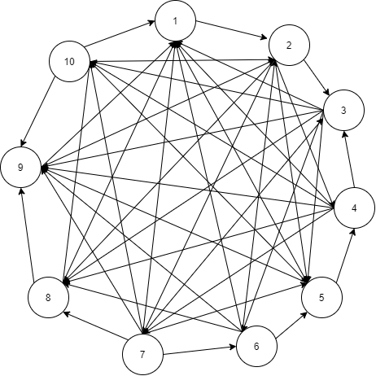

Матрица предпочтений проектов, при пороге в C = 5:

|  |  |  |  |  |  |  |  |  |  |  |
| --- | --- | --- | --- | --- | --- | --- | --- | --- | --- | --- |
|  | 1 | 2 | 3 | 4 | 5 | 6 | 7 | 8 | 9 | 10 |
| 1 | x | o~o | -- | -- | -- | -- | -- | -- | -- | -- |
| 2 | -- | x | -- | -- | 8 | -- | -- | -- | -- | -- |
| 3 | -- | -- | x | -- | -- | -- | -- | -- | -- | -- |
| 4 | -- | -- | -- | x | -- | -- | -- | -- | -- | -- |
| 5 | -- | -- | -- | o~o | x | -- | -- | -- | -- | -- |
| 6 | -- | o~o | -- | -- | -- | x | -- | -- | -- | -- |
| 7 | -- | -- | -- | -- | -- | -- | x | -- | 6,25 | -- |
| 8 | -- | -- | -- | -- | -- | -- | -- | x | -- | -- |
| 9 | o~o | o~o | -- | -- | -- | -- | -- | -- | x | -- |
| 10 | o~o | o~o | -- | -- | -- | o~o | -- | -- | -- | x |

Граф предпочтений для случая с порогом принятия решений C =5

(без петель):

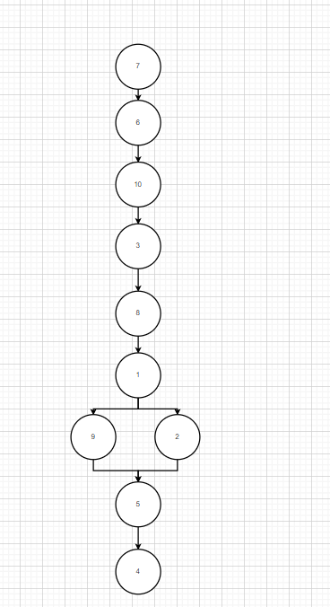

## 1.2.2. Программная реализация

|  |  |
| --- | --- |
| 1  2  3  4  5  6  7  8  9  10  11  12  13  14  15  16  17  18  19  20  21  22  23  24  25  26  27  28  29  30  31  32  33  34  35  36  37  38  39  40  41  42  43  44  45  46  47  48  49  50  51  52  53  54  55  56  57  58  59  60  61  62  63  64  65  66  67  68  69  70  71  72  73  74  75  76  77  78  79  80  81  82  83  84  85  86  87  88  89  90  91  92  93  94  95  96  97  98  99  100  101  102  103 | **from** openpyxl **import** load_workbook  **import** numpy **as** np  b = load_workbook(filename='C:/Users/Mega USER/Downloads/iu1.xlsx')  c = load_workbook(filename='C:/Users/Mega USER/Downloads/iu2.xlsx')  sheet = b.active  my_sheet = c.active  k = 3  Pij = 0  Nij = 0  t = ['B', 'C', 'D', 'E', 'F', 'G']  v=[]  sr=0  pt=sheet.max_row-1  **def** r(v):  **for** m in range(3,pt):  summa = 0  **for** el in v:  summa += el  sr=summa/(pt-3)  **return**(sr)  **print** (pt)  **for** j in range(2,8):  v = []  **for** m in range(3, pt):  v.append(sheet.cell(m, j).value)  **for** i in range(3,pt):  **if** j==2 or j==6 or j==7:  **if** min(v)<=(sheet.cell(i, j)).value<((min(v)+r(v))/2):  (sheet.cell(i, j)).value=5  **if** ((min(v) + r(v)) / 2)<= (sheet.cell(i, j)).value < ((max(v) + r(v)) / 2):  (sheet.cell(i, j)).value = 10  **if** ((max(v) + r(v)) / 2)<= (sheet.cell(i, j)).value <=max(v) :  (sheet.cell(i, j)).value = 15  **if** j==3 or j==4 or j==5:  **if** min(v) <= (sheet.cell(i, j)).value < ((min(v) + r(v)) / 2):  (sheet.cell(i, j)).value = 15  **if** ((min(v) + r(v)) / 2) <= (sheet.cell(i, j)).value < ((max(v) + r(v)) / 2):  (sheet.cell(i, j)).value = 10  **if** ((max(v) + r(v)) / 2) <= (sheet.cell(i, j)).value <= max(v):  (sheet.cell(i, j)).value = 5  b.save('C:/Users/Mega USER/Downloads/iu1.xlsx')  **for** i in range(3, pt):  k += 1  **for** j in range(k, pt):  **if** i == j:  (my_sheet.cell(i, j)).value = 'x'  **for** o in range(6):  **if** sheet[t[o] + str(pt+1)].value == "min":  **if** sheet[t[o] + str(i)].value < sheet[t[o] + str(j)].value:  Pij = Pij + sheet[t[o] + str(pt)].value  **elif** sheet[t[o] + str(i)].value > sheet[t[o] + str(j)].value:  Nij = Nij + sheet[t[o] + str(pt)].value  **if** sheet[t[o] + str(pt+1)].value == "max":  **if** sheet[t[o] + str(i)].value > sheet[t[o] + str(j)].value:  Pij = Pij + sheet[t[o] + str(pt)].value  **elif** sheet[t[o] + str(i)].value < sheet[t[o] + str(j)].value:  Nij = Nij + sheet[t[o] + str(pt)].value  **if** Nij != 0:  Dij = Pij / Nij  **if** Pij == 0:  Dij = "o~o"  **else**:  Dij = "--"  **if** Pij != 0:  Dji = Nij / Pij  **if** Nij == 0:  Dji = "o~o"  **else**:  Dji = "--"  **print**(f"D({i-2},{j-2})={Pij}/{Nij}={Dij}")  **print**(f"D({j-2},{i-2})={Nij}/{Pij}={Dji}\n")  **if** Dij!="--":  **if** Dij!="o~o" and Dij>1:  (my_sheet.cell(i - 1, j - 1)).value = Dij  **elif** Dij == "o~o":  (my_sheet.cell(i - 1, j - 1)).value = Dij  **else**:  (my_sheet.cell(i - 1, j - 1)).value = "--"  **else**:  (my_sheet.cell(i - 1, j - 1)).value = Dij  **if** Dji!="--":  **if** Dji != "o~o" and Dji > 1:  (my_sheet.cell(j - 1, i - 1)).value = Dji  **elif** Dji == "o~o":  (my_sheet.cell(j - 1, i - 1)).value = Dji  **else**:  (my_sheet.cell(j - 1, i - 1)).value = "--"  **else**:  (my_sheet.cell(j - 1, i - 1)).value = Dji  Pij = 0  Nij = 0  t=float(input('введите порог: '))  **for** i in range(3, pt):  **for** j in range(3, pt):  **if** i == j:  (my_sheet.cell(i-1, j-1)).value = 'x'  **for** i in range(2,pt-1):  **for** j in range(2,pt-1):  **if** (my_sheet.cell(i, j)).value != "--" and (my_sheet.cell(i, j)).value != "x" and(my_sheet.cell(i, j)).value != "o~o":  **if** (my_sheet.cell(i, j)).value <= t:  (my_sheet.cell(i, j)).value = "--"  c.save('C:/Users/Mega USER/Downloads/iu2.xlsx')  b.save('C:/Users/Mega USER/Downloads/iu1.xlsx') |

**Вывод консоли.**

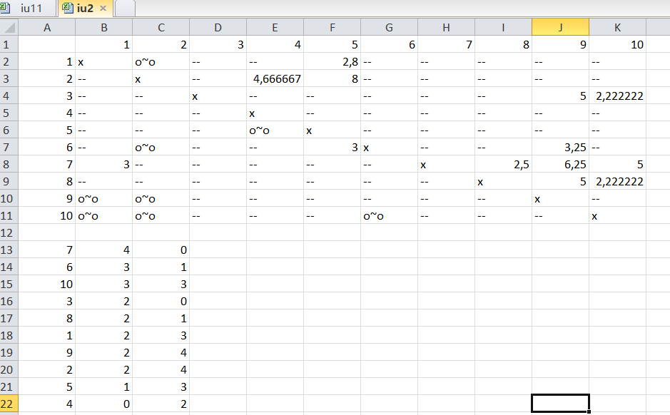

D(1,2)=0/21=o~o

D(2,1)=21/0=--

D(1,3)=4/13=0.3076923076923077

D(3,1)=13/4=3.25

D(1,4)=4/25=0.16

D(4,1)=25/4=6.25

D(1,5)=18/0=--

D(5,1)=0/18=o~o

D(1,6)=5/5=1.0

D(6,1)=5/5=1.0

D(1,7)=12/12=1.0

D(7,1)=12/12=1.0

D(1,8)=14/12=1.1666666666666667

D(8,1)=12/14=0.8571428571428571

D(1,9)=18/0=--

D(9,1)=0/18=o~o

D(1,10)=8/2=4.0

D(10,1)=2/8=0.25

D(2,3)=11/3=3.6666666666666665

D(3,2)=3/11=0.2727272727272727

D(2,4)=4/8=0.5

D(4,2)=8/4=2.0

D(2,5)=29/0=--

D(5,2)=0/29=o~o

D(2,6)=21/0=--

D(6,2)=0/21=o~o

D(2,7)=17/12=1.4166666666666667

D(7,2)=12/17=0.7058823529411765

D(2,8)=14/12=1.1666666666666667

D(8,2)=12/14=0.8571428571428571

D(2,9)=24/0=--

D(9,2)=0/24=o~o

D(2,10)=22/0=--

D(10,2)=0/22=o~o

D(3,4)=0/12=o~o

D(4,3)=12/0=--

D(3,5)=18/4=4.5

D(5,3)=4/18=0.2222222222222222

D(3,6)=18/9=2.0

D(6,3)=9/18=0.5

D(3,7)=8/12=0.6666666666666666

D(7,3)=12/8=1.5

D(3,8)=13/12=1.0833333333333333

D(8,3)=12/13=0.9230769230769231

D(3,9)=18/4=4.5

D(9,3)=4/18=0.2222222222222222

D(3,10)=18/6=3.0

D(10,3)=6/18=0.3333333333333333

D(4,5)=25/4=6.25

D(5,4)=4/25=0.16

D(4,6)=20/4=5.0

D(6,4)=4/20=0.2

D(4,7)=13/12=1.0833333333333333

D(7,4)=12/13=0.9230769230769231

D(4,8)=13/12=1.0833333333333333

D(8,4)=12/13=0.9230769230769231

D(4,9)=25/4=6.25

D(9,4)=4/25=0.16

D(4,10)=23/4=5.75

D(10,4)=4/23=0.17391304347826086

D(5,6)=0/18=o~o

D(6,5)=18/0=--

D(5,7)=4/12=0.3333333333333333

D(7,5)=12/4=3.0

D(5,8)=9/15=0.6

D(8,5)=15/9=1.6666666666666667

D(5,9)=5/5=1.0

D(9,5)=5/5=1.0

D(5,10)=5/17=0.29411764705882354

D(10,5)=17/5=3.4

D(6,7)=12/12=1.0

D(7,6)=12/12=1.0

D(6,8)=9/12=0.75

D(8,6)=12/9=1.3333333333333333

D(6,9)=18/5=3.6

D(9,6)=5/18=0.2777777777777778

D(6,10)=8/7=1.1428571428571428

D(10,6)=7/8=0.875

D(7,8)=5/3=1.6666666666666667

D(8,7)=3/5=0.6

D(7,9)=17/9=1.8888888888888888

D(9,7)=9/17=0.5294117647058824

D(7,10)=17/9=1.8888888888888888

D(10,7)=9/17=0.5294117647058824

D(8,9)=15/9=1.6666666666666667

D(9,8)=9/15=0.6

D(8,10)=15/9=1.6666666666666667

D(10,8)=9/15=0.6

D(9,10)=0/12=o~o

D(10,9)=12/0=--

Process finished with exit code 0

## Выводы

В ходе выполнения практической работы было выявлено, что лучшей видеокартой является альтернатива номер 3, на втором месте - 4, на третьем – 5,9, на четвёртом – 6,1,10, на пятом - 2